МИНИСТЕРСТВО ОБРАЗОВАНИЯ ПРИМОРСКОГО КРАЯ

краевое государственное автономное
профессиональное образовательное учреждение
«Дальнегорский индустриально-технологический колледж»

МЕТОДИЧЕСКАЯ РАЗРАБОТКА ВНЕКЛАССНОГО МЕРОПРИЯТИЯ С ИСПОЛЬЗОВАНИЕМ МЕТОДА КВИЗ

СВОЯ ИГРА

Выполнил: преподаватель
Архипова Е.Г.,

Дальнегорск, 2021 г.
Материал представляет собой разработку урока, который проводится среди обучающихся первого курса колледжа. Мероприятие проводится в рамках недели предметов естественно–математического цикла. Аналог телевизионной викторины «Своя игра».
Материалы могут быть использованы преподавателями, работающими в системе профессионального образования для проведения внеклассных мероприятий по теоретическому обучению по дисциплинам математика и информатика, информационные технологии в профессиональной деятельности.

Разработчики:
Архипова Е.Г. – преподаватель информатики КГА ПОУ «ДИТК»

Квиз (от англ. quiz) – это командное соревнование на логику, сообразительность и смекалку, в ходе которого один или несколько участников отвечают на поставленные им вопросы.
Викторина предусматривает единственное нерушимое правило - в основе игры лежит механизм «вопрос-ответ». В зависимости от специфики дальнейший процесс имеет ряд различий. Так, например, brainstorm подразумевает поиск ответа путем устного совещания внутри команды. Популярная в России передачи «Что? Где? Когда?», «Брейн-ринг», «Своя игра» также являются вариантом квиза. Есть и другие варианты, когда отвечает один человек, и он вынужден пользоваться исключительно своими знаниями. Есть, впрочем, также разновидность квиза, когда вопрос и ответы являются загадками или же свой вариант игроки вынуждены преподнести ведущему в игровой форме. Кроме того, квиз может существенно варьироваться в зависимости от места проведения, возможностей игроков, их количества, а также призов. В конечном итоге, разновидностей викторины - огромное множество, и жестких правил эта разновидность игр не имеет. Это может быть викторина для детей или взрослых, которую можно проводить в школах, библиотеках, на корпоративных мероприятиях, в барах и кафе. При этом КВИЗ может быть, как средством развлечения, так и формой проверки знаний, например, после прохождения какого-то набора тем по какому-либо предмету.
Игра по правилам. В квиз входит несколько раундов с определенной тематикой и несколькими вопросами. Классический квиз включает семь раундов по семь вопросов. В каждом раунде все вопросы посвящены определённой теме.
- Перед началом квиза каждая команда имеет на своем столе бланки для записи ответов, ручки и несколько пустых листов для заметок. После того, как ведущий зачитает вопрос, игроки записывают ответ на бланке.
- На поиск ответа отводится определенное время, в течение которого игроки используют логическое мышление, сообразительность, эрудицию, умение играть в команде.
Часто вопросы дополняются фотографиями, аудио- и видеорядом. На некоторых играх из предлагаемых возможных вариантов ответов игрокам предлагается выбрать правильный.
- После завершения раунда есть дополнительное время на заполнение бланков, после чего бланки сдаются для подведения итогов. В это время ведущий объявляет правильные ответы. Так происходит после каждого раунда. В игре предусмотрено несколько перерывов, во время которых подводятся промежуточные итоги. По количеству верных ответов команды получают очки. Победа присуждается команде, набравшей наибольшее количество очков.
Этапы игры могут быть нескольких видов:
- Этапы, содержащие исключительно устные вопросы. Здесь не требуется пояснений, кроме разве что того, что вопросы обладают разной сложностью.
- Этапы, где задания сформулированы в виде картинок. Это может быть картина, кадр из фильма или даже логотип известной фирмы. Вопросом же может быть автор картины, её название, главный персонаж фильма, название фирмы или любая другая информация, непосредственно связанная с объектом на экране.
- Этапы музыкальные. Здесь необходимо будет прослушать отрывок и ответить на вопрос ведущего.
Вопрос о вопросах
Основу состязания составляют вопросы, к их выбору надо отнестись тщательно: слишком простые или сложные вопросы не смогут привлечь внимание игроков. Стоит определиться и с предлагаемыми темами, особенно хорошо, если они совпадут с интересами или увлечениями участников.

Категории вопросов
По тематике. Тематические викторины проводятся чаще всего для оценки или повышения эрудиции в той или иной области знаний. Например, «История», «Наука», «Литература», «Экология», «Рыцари», «Серебряный век» и прочее. При выборе темы для викторины можно использовать различный подход к обобщению вопросов. Темой викторины может быть выбрана как область науки, так и праздник, мероприятие, событие, личность и даже географическое местоположение. Выделяются основные направления:
- По областям науки. Содержат вопросы на тему конкретной области науки, предпочтительно одной сложности или конкретного подраздела науки.
- По событиям. Вопросы на тему конкретного события (памятной даты, исторической вехи и т.п.).
- По личностям. В таких викторинах, как правило, собраны вопросы касательно определенной известной личности.
- По сфере деятельности. Такие квизы могут с успехом использоваться в программах работы по профориентации старшеклассников.
- По произведениям. В качестве произведений можно выбрать как кинофильм, литературное произведение, музыкальное и др.
- По типу вопросов. Также тематические викторины можно проводить по типу самих вопросов, например, только ребусы, или только пазлы.
По сложности. Разделение вопросов в категории «Сложность» необходимо для корректного начисления баллов игрокам, а также для определения глубины знаний. К примеру, за правильные ответы на легкие вопросы начисляется меньше баллов и меньше влияют на оценку знаний, а неверные ответы на сложные вопросы больше влияют на оценку знаний.

Разновидности вопросов
- Текстовые. Вопрос с текстовым ответом. Ответ на него принимается в точности так, как его загадал ведущий викторины, без учета синонимов и склонений. Уделяйте внимание количеству букв.
- С вариантами или тест-вопросы – имеют варианты ответов на выбор, т.е. из четырех вариантов А, Б, В, Г, необходимо выбрать правильный. Ответ можно дать только один раз.
- Хроно-вопросы – вопросы хронологического характера или последовательности. Также имеют варианты ответов, которые необходимо расставить в правильной последовательности.
- Головоломки. Вопросы на логику, с ограниченным числом подсказок и без выдачи ответа в случае неугадывания. Разновидностями головоломок служат: ребусы, шарады, анаграммы, омонимы, монограммы, логогрифы и другое.
- Перевертыши. Полностью перевернутый смысл фразы отгадывается подбором антонимов слов перевертыша.
- Буквомески – одно или несколько слов разобраны на буквы, из которых составлены другие слова, игрокам необходимо собрать их обратно.
- С цитатами. Вопрос содержащий цитату или выдержку из произведений, анекдотов, текстов песен, кинофильмов и тому подобное (цитата должна быть небольшой по объему).
- Вопросы по текстам – цитаты текстов песен различных исполнителей, ответом на вопрос является либо название песни, либо исполнителя.
- Вопросы-шутка – различного рода юмористические высказывания, анекдоты, бестолковый словарь и афоризмы. Отгадывание пропущенных слов.
- Словесы – суть таких заданий заключается в том, чтобы игроки могли составить из предложенных букв слова (варианты - самое длинное слово, или больше всего слов из набора букв).
- 4 фото - 1 слово. В этом задании необходимо найти что-то общее на нескольких изображениях и дать текстовый ответ.
«Секреты успеха»
После подбора вопросов нужно продумать ход игры: будет ли соревнование командным или индивидуальным, кому будет принадлежать право выбора вопросов (или его темы) - игрокам или ведущему. Сложность вопросов может быть одинаковой по ходу игры, или меняться. В таком случае, награда за ответ на более сложный вопрос должна быть увеличена.
Для успешного проведения игры важно и создание особой атмосферы. Этому может способствовать музыкальное сопровождение, оформление зала, стиль ведущего. Каждый организатор может придумать свой необычный формат заданий, вопросы должны преподносятся в интересном и понятном каждому виде.
Задания могут быть музыкальными, в картинках или даже видео. Часто проводятся тематические игры, например, «Игра престолов», где участники могут погрузиться в атмосферу королевств и отвечать на вопросы про любимых персонажей, или «Шерлок Холмс», где игроки становятся сыщиками, применяют методы дедукции и отвечают на логические вопросы. Команды могут не только выбрать себе оригинальное название, но и одеться в костюмы любимых героев.
После завершения игры не забудьте провести подсчет очков и наградить победителей и призеров. Если проводится серия соревнований, то можно составить рейтинг, включив туда команды и отсортировав, например, по сумме очков, набранных в играх. Если игра командная, то можно дополнительно отмечать особо результативных игроков, включив их в отдельный рейтинг. Не поленитесь потратить время, чтобы определиться как надо провести квиз, и интерес и активное участие игроков будет вам наградой.

Разработка мероприятия, которое проводилось среди обучающихся первого курса колледжа.
Мероприятие проводится в рамках недели предметов естественно–математического цикла. Аналог телевизионной викторины «Своя игра».
Учебные предметы: информатика, информационные технологии в профессиональной деятельности, математика.
Уровень образования студентов. Для обучающихся в викторине не требуется углубленных знаний по указанным предметам, однако необходим широкий кругозор, общая эрудиция.
Настоящая разработка составлена в основном из вопросов пройденного материала, загадок, и вопросов, требующих логического мышления, для студентов первого курса по таким предметам, как: информатика, информационные технологии в профессиональной деятельности, математика, на общую эрудицию.
Предполагается, что перед проведением игры студенты должны пройти определенную подготовку, что позволит повторить пройденный материал, почитать дополнительную литературу. Игра проводится для широкого круга учащихся, что даст возможность узнать учащимся много нового, а некоторых, возможно заинтересуют определенные моменты, что может побудить их почитать дополнительную литературу.
Приобретаемые навыки. В ходе игры учащиеся приобретают навыки общения, навыки поведения в затруднительной ситуации, активизируется долговременная память, активность учащихся, способность переключать внимание с одного учебного предмета на другой. Повышается эрудиция как игроков, так и зрителей.

Цели урока:
- повторение и контроль знаний по предметам.
- воспитание ответственности, коллективизма, уважительного отношения к мнению партнёра, формирование навыков делового взаимодействия и принятия групповых решений.
Задачи урока:
обучающие:
обобщение и систематизация знаний, умений и навыков, полученных обучающимися при изучении предметов информатика, информационные технологии в профессиональной деятельности и математика, расширение кругозора обучающихся на основе осмысления предложенного материала для игры выраженного в неординарных ситуациях;
развивающие:
развитие внимания, памяти, логического мышления, смекалки; познавательного интереса, творческой активности, грамотной речи обучающихся;
воспитательные:
воспитание уважения к сопернику, умения достойно вести спор, стойкость, волю к победе, находчивость, умения работать в команде.

Тип урока: бинарный урок обобщения, систематизации и контроля знаний, урок с применением игровых технологий.

Форма проведения урока: урок-игра. Конкурсная форма построения урока позволяет в большей степени сконцентрировать и активизировать внимание обучающихся, выступает в роли дополнительного стимула учебной деятельности.

Время проведения: сдвоенный урок (90 мин).

Технологии: игровая, ИКТ, КВИЗ.
Учебная литература:
- Цветкова М.С. Информатика: учеб. для студ. сред. проф. образования – М.: Изд. центр «Академия», 2018. - 352 с.
- Владимирова Н.А. Увлекательная информатика. 5-11 классы: логические задачи, кроссворды, ребусы, игры – Волгоград: Учитель, 2015. – 141 с.
- Куличкова А.Г. Информатика. 2-11 классы: внеклассные мероприятия, Неделя информатики – Волгоград: Учитель, 2015. – 152 с.
- Босова Л.Л. Занимательные задачи по информатике – М.: БИНОМ. Лаборатория знаний, 2007
- Гаврилова Т.Д. Занимательная математика. 5-11 классы – Волгоград: Учитель, 2008. – 152 с.
- Гладунец И. Математическая викторина «Своя игра» / Математика. – 2010. -№12. –с.12-14.
- Нестеренко, Ю.В. Задачи на смекалку/ Ю.В.Нестеренко, С.Н. Олехник, М.К.Потапов. – М.:Дрофа, 2003.- 240с.

Оборудование:
Раздаточный материал:
- бланки для ответов команд;
- мультимедийная презентация
Технические средства обучения:
- мультимедийное оборудование.

План урока:
1. Мотивация учебной деятельности. Сообщение темы и цели урока.
2. Вступительное слово преподавателей.
3. Проведение игры.
4. Подведение итогов, анализ работы обучающихся на уроке, поощрение победителей.

Ход урока:
1. Мотивация учебной деятельности. (Проверка готовности группы к уроку. Сообщение темы и цели урока, плана урока)
Здравствуйте, дорогие ребята, гости! Сегодня мы с вами собрались на урок, который будет проходить в форме игры-соревнования и называется он «Своя игра». У нас присутствуют студенты двух групп. В каждой команде по 6 человек.
Позвольте, ознакомить с историей, фактами и правилами игры:

2. Вступительное слово преподавателей. Ознакомление с фактами появления, правилами игры «Своя игра»
«Своя игра» - одна из немногих игр-долгожительниц, появившихся на гребне первой волны увлечения лицензионными шоу и остающихся популярными до сих пор. В Россию она пришла в апреле 1994 года в одном пакете с программами «Устами младенца» и «Сто к одному». Прообразом «Своей игры» стала всемирно известная игра «Jeopardy!», идущая на американском телевидении с 1964 года. «Своя игра» среди знатоков вполне заслуженно считается наиболее справедливой и спортивной из телеигр. Наверно, именно по этой причине они не только смотрят «Свою игру», но и играют в неё, устраивая чемпионаты городов и даже стран. Естественно, правила проведения этих чемпионатов не всегда совпадают с правилами телевизионных игр: спортивная «Своя игра» обычно не использует элементы шоу, необходимые для подогрева зрительского интереса и поддержания интриги («Коты в мешке», «Аукционы»), могут изменяться правила нажатия кнопки и т.д. Но и в спортивном варианте «Своя игра» очень зрелищна, а, кроме того, обеспечивает большую вероятность победы самого эрудированного, а не самого удачливого игрока. Хотя удача не помешает и в спортивной «Своей игре».
Мы начинаем урок-соревнование «Своя игра».
И чтобы пройти все испытания вам понадобятся внимательность, сообразительность, наблюдательность и смекалка.
Чтоб спорилось нужное дело
Чтоб в жизни не знать неудач,
Мы в поход отправляемся смело –
В мир загадок и сложных задач.
Правила проведения игры "Своя игра"
Правила командной игры похожи на правила телевизионной версии.
Игра состоит из нескольких раундов.
1. В игре принимают участие все команды одновременно.
2. Игра включает несколько тем, на каждую из которых дано 6 вопросов различной степени стоимости – 10, 20, 30, 40, 50 и 60 баллов.
3. Команды отвечают на вопросы устно, после обсуждения в группе.
4. Если отвечающая команда дает неверный или неполный ответ, команда-соперник может дать свой ответ на выбранный вопрос.
5. На обсуждение каждого вопроса темы дается 1 минута, на более сложные вопросы – 2 минуты.
6. Если выпадает номинации «Кот в мешке», то ход переходит команде-сопернику.
7. Болельщики наблюдают и анализируют не только действия участников, но и предложенные ими варианты, идеи. Если команды не дают правильного ответа, это могут сделать болельщики.

3. Проведение игры
Девиз урока
Думать – коллективно!
Решать – оперативно!
Отвечать – доказательно!
Бороться – старательно!
И открытия нас ждут обязательно!
- Конкурс №1 «Приветствие»
Преподаватель: – Первый конкурс называется «Приветствие», этот конкурс оценивается в 3 балла. Команда должна представиться и произнести речёвку – девиз.
(Каждая команда показывает свое приветствие)
- Конкурс №2 «Разминка»
Преподаватель: – Следующий конкурс «Разминка». Каждой команде будут заданы вопросы. Нужно быстро, не задумываясь ответить на них. За каждый правильный ответ – 1 балл. Максимальное количество баллов – 20. Та команда, которая наберет большее количество баллов – первая выбирает категорию и вопрос.
(Зачитываются вопросы сначала для первой команды, затем для второй)

Вопросы первой команде

- «Мозг» ЭВМ (Процессор)
- 72:8? (9)
- Как называется дробь, в которой числитель равен знаменателю? (Неправильная)
- Как называется прибор для измерения углов? (Транспортир)
- Как называется результат сложения (Сумма)
- Клавиша с изогнутой стрелкой (ENTER)
- Назовите модуль числа -6? (6)
- Назовите наименьшее трехзначное число (100)
- Одна сотая часть числа. (1%)
- Печатная машинка без клавиш (Принтер)
- Почти как телевизор (Монитор)
- Самая большая клавиша на клавиатуре (Пробел)
- Сколько бит в байте (8)
- Сколько минут в одном часе (60)
- Там создают тексты (Текстовой редактор)
- Человек, работающий на ЭВМ (Пользователь)
- Чему равна сумма смежных углов? (180)
- Электронная страница в презентации (Слайд)
- Какая кнопка мыши называется дополнительной? (Правая)
- Наука, изучающая технологию сбора, хранения, обработки и передачи информации. (Информатика)

Вопросы второй команде

- «Лицо» монитора (Экран)
- Как называется минимальная единица измерения информации? (БИТ)
- Как называется прибор для измерения длины отрезков? (Линейка)
- Как называется устройство для вывода видеоинформации? (Монитор)
- 5² (25)
- Назовите модуль числа -2. (2)
- Назовите наибольшее однозначное число. (9)
- Назовите основное устройство для ввода информации с хвостом. (Мышь)
- Наука, изучающая методы обработки информации с помощью ПК (Информатика)
- Одна сотая часть километра (10 метров)
- При разговоре по телефону происходит хранение или обмен информацией? (Обмен)
- Равенство с переменной. (Уравнение)
- Организация повторений в алгоритме? (Цикл)
- Сколько байт содержится в 1 Килобайте? (1024)
- Сумма длин всех сторон многоугольника? (Периметр)
- Треугольник, у которого две стороны равны. (Равнобедренный)
- Число, на которое нельзя делить? (0)
- Картинка, составленная из букв и специальных символов, которая выражает какое-то чувство или настроение (Смайлик)
- Набор цветных картинок-слайдов на определенную тему (Презентация)
- Чему равно произведение всех цифр? (0)

Приложения

Приложение 1. Своя игра (презентация)

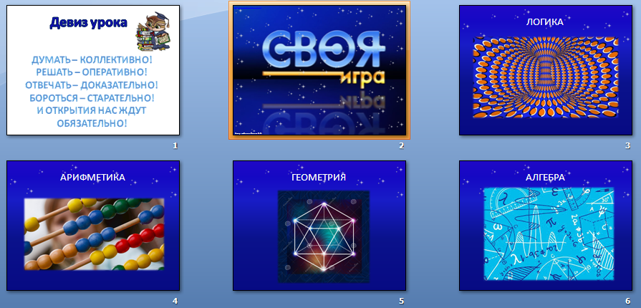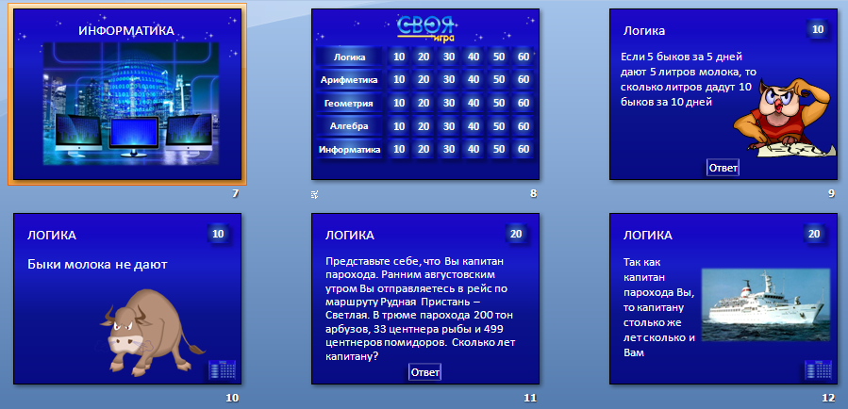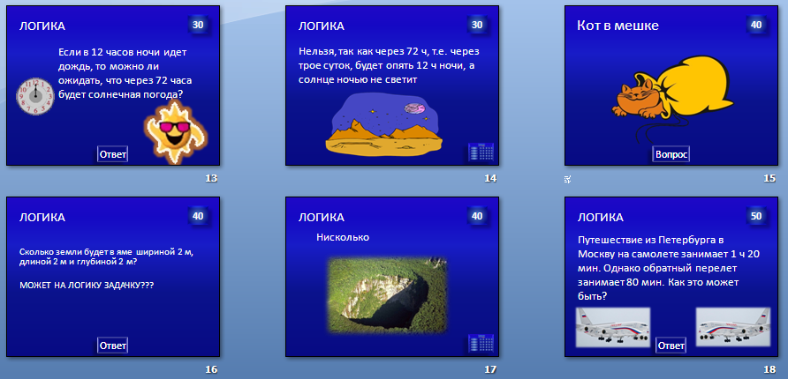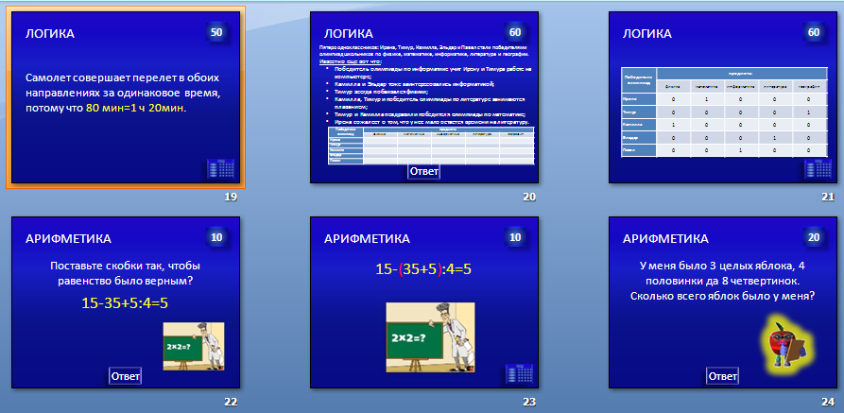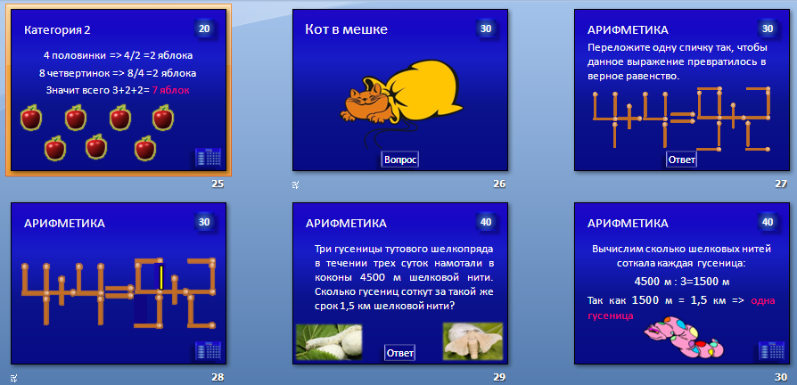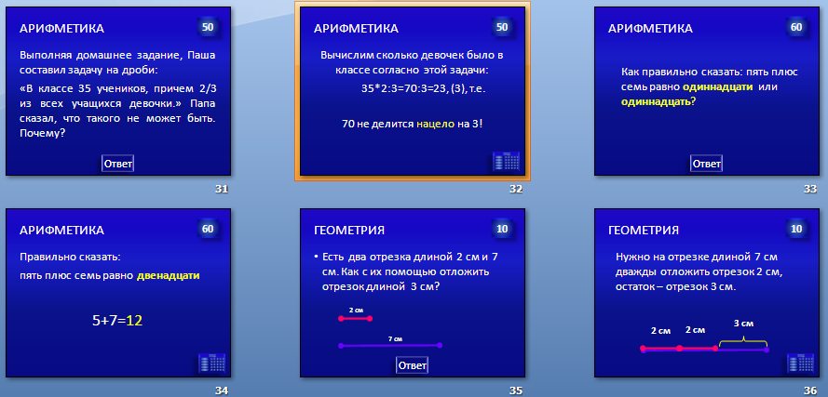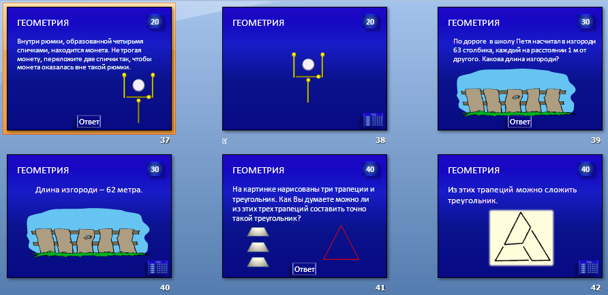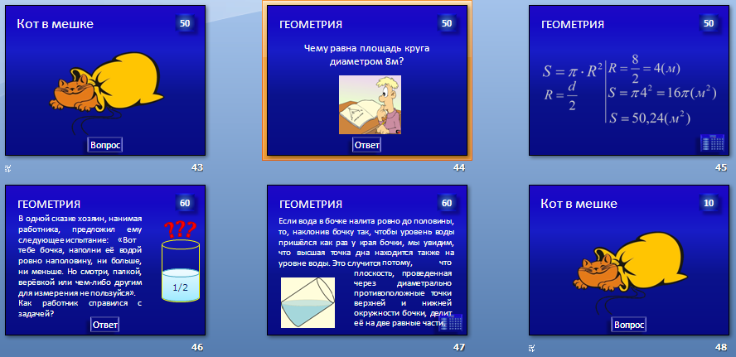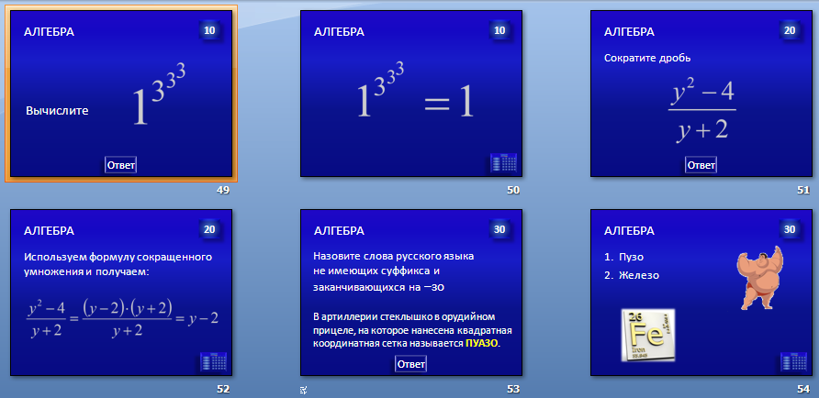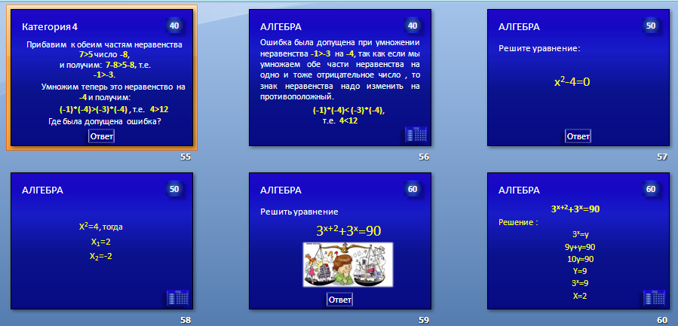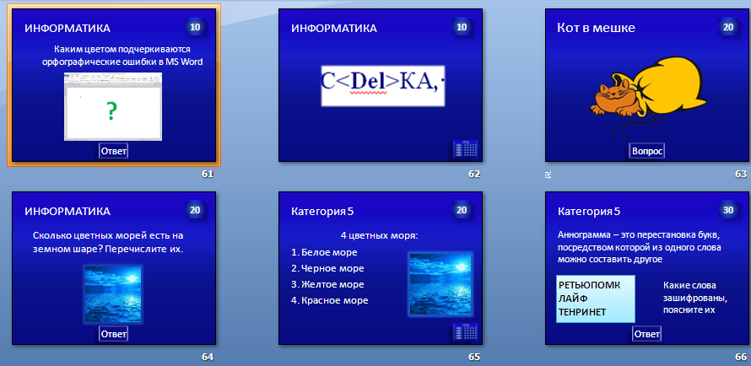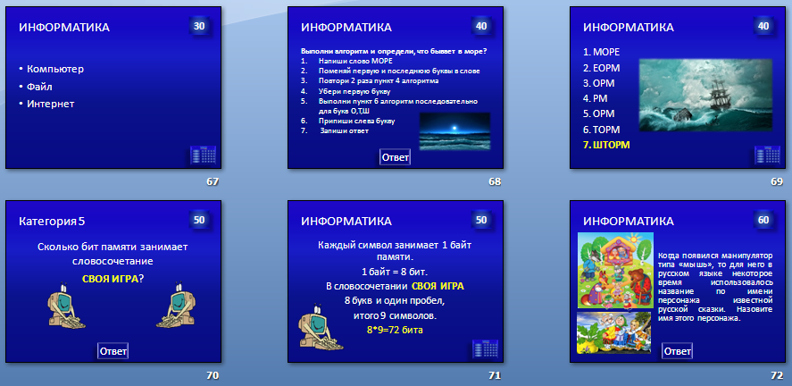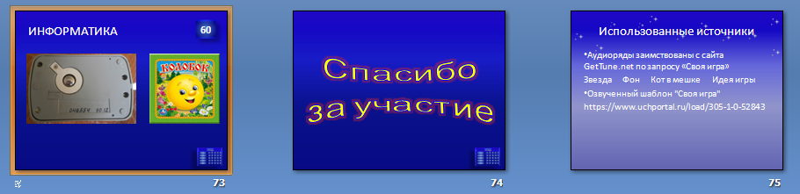

Приложение 2. Собери высказывание

КТО | ВЛА | ДЕ
ЕТ | ИН | ФОР
МА | ЦИ | ЕЙ
ТОТ | ВЛА | ДЕ
ЕТ | МИ | РОМ.

,
Кто владеет информацией — тот владеет миром
Натан Ротшильд, основатель огромной банковской династии

МА | ТЕ | МА
ТИ | КА | ЭТО
ДВЕ | РЬ | И
КЛ | ЮЧ | К
НА | УК | АМ.

—

Математика – это дверь и ключ к наукам
Ро́джер Бэкон английский философ и естествоиспытатель,
Занимался математикой, химией и физикой


Приложение 3. Алфавит
Предлагаю нашим болельщикам почувствовать себя авторами и создать алфавит по математике и информатике, т.е. на каждую букву алфавита нужно придумать слова, относящиеся либо к математике, либо к информатике или информационным технологиям.

Э
Ю
Я

Приложение 4. Песни
Назовите песни, в словах которых есть числа

Словно 12 месяцев эти 12 дней.
5 минут, 5 минут
Великолепная пятерка и вратарь
Жили у бабуси 2 веселых гуся
Где мои 17 лет? На Большом Каретном!
2 кусочечки колбаски у тебя лежали на столе
3 белых коня - декабрь, январь и февраль
5 причин (Игорь Николаев)
2 минуты (Премьер министр)
3 реки (ВиаГра и Меладзе)
3 ночи (Любовные Истории)
1 раз в год сады цветут
Я шоколадный заяц, я ласковый мерзавец, я сладкий на все 100 (Пьер Нарцисс)
5 минут на любовь (Любовные истории)
Миллион алых роз (Алла Пугачева)
На 10 лет назад (Руки вверх)
18 мне уже (Руки Вверх)
5000 тонн света (Корни)
100 шагов назад (ВиаГра и Меладзе)
Моя любовь на 5-м этаже
3 танкиста 3 веселых друга...
Дважды два четыре
33 коровы
Аргентина – Ямайка 5:0

Приложение 5. Человечки

Из геометрических фигур (четыре треугольника, четыре квадрата, четыре круга) изобразите человека

Приложение 6. Пантомима

Мимикой и жестами изобразить
- Компьютер завис
- «Синий экран смерти»

Ну вот и подошла к концу наша игра. И на самом деле, побежденных в нашей игре нет. Каждая команда показала достойное участие, знания и смекалку.

- Подведение итогов урока
Хочется поблагодарить всех за участие и пожелать успехов.

